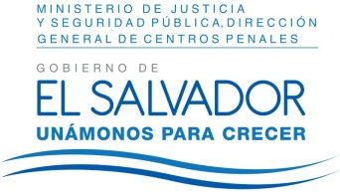
MINISTERIO DE JUSTICIA Y SEGURIDAD PÚBLICA
DIRECCIÓN GENERAL DE CENTROS PENALES
UNIDAD DE ACCESO A LA INFORMACIÓN PÚBLICA
7ª Avenida Norte y Pasaje N° 3 Urbanización Santa Adela Casa N° 1 Sn. Salv. Tel. 2527-8700

Versión publica
UAIP/OIR/454/2017
Vista la solicitud del señor XXXXXXXXXXXXXX, con Documento Único de Identidad XXXXXXXXXXXXXXXXXXXXX, quien solicita:
- De requisa efectuada este día 07 noviembre de 2017 en centro penal de Ilopango.
Detalle por sector de:
  - objetos ilícitos decomisados
  - objetos licitos decomisados
Con el fin de dar cumplimiento a lo solicitado, conforme a los Arts. 1, 2, 3 lit. “a”, “b”, “j” art. 4 lit. “a”, “b”, “c”, “d”, “e”, “f”, “g” 36 y art. 71 de la Ley de Acceso a la Información Pública, la suscrita RESUELVE Conceder el acceso a la información solicitada según información enviada por Inspectoría General art. 69 LAIP. Se anexa a la presente fotocopia simple de oficio CIPE-1524-17.
Queda expedito el derecho del solicitante de proceder conforme a lo establecido en el art. 82 de la Ley de Acceso a la Información Pública.
San Salvador, a las quince horas con cuarenta y cinco minutos del día catorce de noviembre de dos mil diecisiete.

Licda. Marlene Janeth Cardona Andrade
Oficial de Información
MJC/fagc

